ПРИЛОЖЕНИЕ 2

Тип защитного снаряжения, которое разрешается на турнире - использование защитного снаряжения другого типа НЕ ДОПУСКАЕТСЯ! Защитное снаряжение должно быть белого цвета, в хорошем состоянии – чистое, целое, без потертостей с потерей цвета.

- Протекторы на голень и подъем стопы чулочного типа
Разрешается использовать протекторы на голень и подъем стопы в виде эластичного чулка белого цвета с использованием уплотнителя толщиной не менее 1 см. Использование пластиковых щитков, вставок запрещено. Разрыв уплотнителя между голенью и стопой должен быть не более 1,5 см.

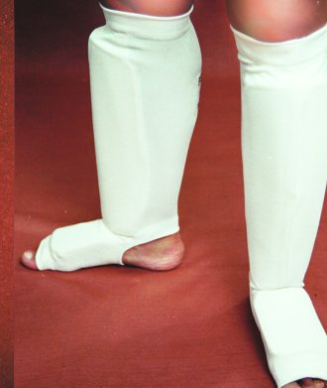

- Перчатки на кисти рук с обязательной защитой суставов
Толщина уплотнителя должна быть не менее 1 см. Использование пластиковых вставок запрещено.
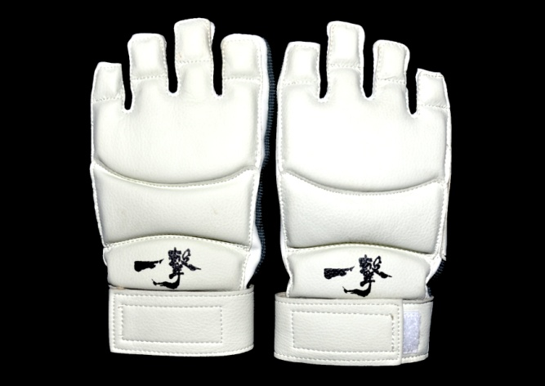

- Шлем на голову с обязательной защитой подбородка
Шлем – не должен иметь жестких элементов (решетки, забрала), цвет – белый.

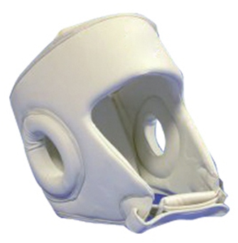

- Протектор на грудь – девочки
Участницам разрешается использовать протектор на грудь следующего образца: верхняя граница протектора – не выше уровня вторых ребер, нижняя граница протектора – не ниже края реберных дуг, боковые границы протектора – по передним подмышечным линиям; протектор должен защищать как минимум грудь. Протектор не должен иметь пластиковых элементов. В категориях, где используются защитные жилеты стандарта IKO, защитный протектор на грудь используется по желанию.
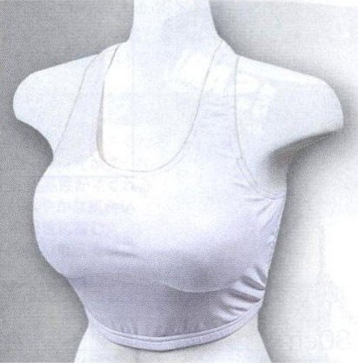

- Паховый протектор (раковина) – мальчики
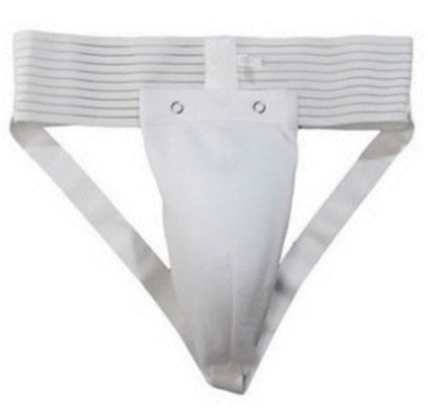
Паховый протектор (раковина) для девочек – по желанию.

Защитный жилет стандарта ИКО для участников показательных поединков в возрастной категории 6-7 лет и 8-9 лет будет предоставлен организаторами.

Вся защита должна быть завизирована у секретаря соревнований во время прохождения мандатной комиссии. В экипировке, не имеющей отметки, спортсмены не будут допущены к участию в соревнованиях.

